

Sketchware

Padding & Mergin

Padding & Mergin

ကျတော် ဒီတစ်ခေါက်သင်ခန်းစာကတော့ Padding နဲ့ Mergin ရဲ့ သဘောတရားကို အနည်းငယ်ရှင်းပြပေးမှာ ဖြစ်ပါတယ်။

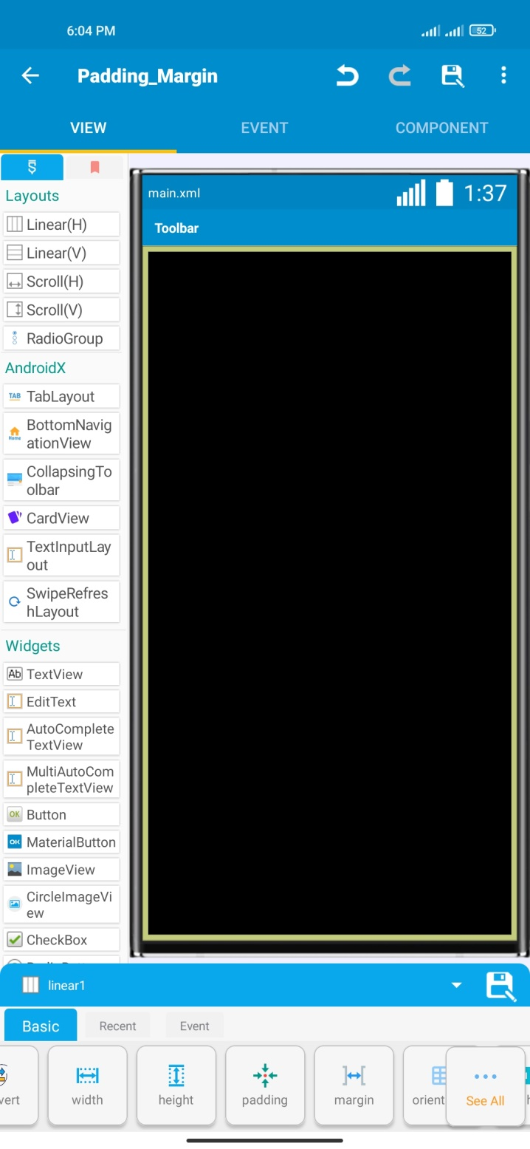

(4)

(3)

(2)

(1)

ပုံ (PM-1)

Project အသစ်တစ်ခုယူလိုက်ပါ။ ပြီးရင် Linear (V) တစ်ခုယူ၍ width နဲ့ height ကို match_parent ထားပါ။ Background Color ကို အရာင်တစ်ခုခု ထည့်ပါ။ နောက်ထပ် linear (v) တစ်ခုကို ထပ်ယူပြီး width နဲ့ height ကို match_parent ထားပြီး ပထမ linear ရဲ့ color နဲ့မတူတဲ့ အရောင်ပေးလိုက်ပါ။ ကျတော်က ပယင်းရောင်နဲ့ အနက်ရောင် ထည့်ပြီး သုံးထားပါတယ်။

Padding နဲ့ Mergin ကို ပထမ linear နဲ့ စမ်းကြည့်မှာ ဖြစ်ပါတယ်။

ပထမ Linear ပေါ်ကို နှိပ်ပြီး ပုံ (PM-1) မြား (၃) နေရာ Padding ကို နှိပ်ပါ။ Padding မှာ 20 dp [ ပုံ (PM-2) ] ထားပြီး Save ကို နှိပ်ပါ။။ ပုံ (PM-1) မြား (၄) နေရာ Mergin ကို နှိပ်ပါ။ Mergin မှာ 20 dp [ ပုံ (PM-3) ] ထားပြီး Save ကို နှိပ်ပါ။ Run လိုက်ပါ က ပုံ (PM-4) တွင်ပြထားသည့်အတိုင်း ရရှိလာမှာ ဖြစ်ပါတယ်။ ပုံ (PM-4) မြား (၁) သည် Padding ဧရိယာ ဖြစ်ပါတယ်။ ပုံ (PM-4) မြား (၂) သည် Mergin ဧရိယာ ဖြစ်ပါတယ်။

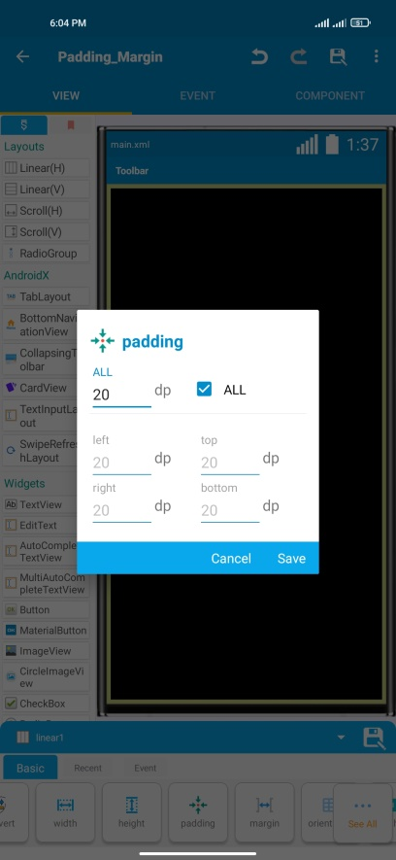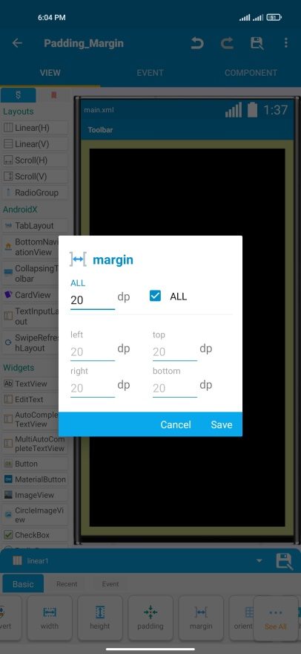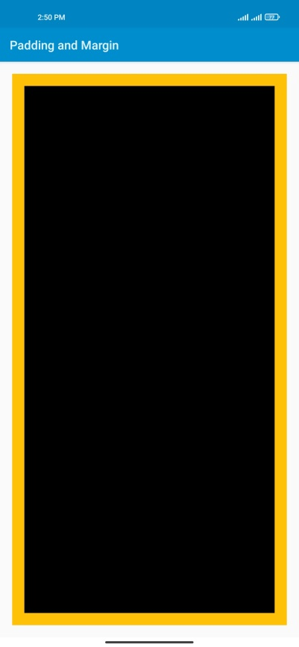

(၂)

(၁)

ပုံ (PM-2) ပုံ (PM-3) ပုံ (PM-4)

padding နဲ့ mergin ရဲ့ တန်ဖိုးထည့်တဲ့နေရာက All မှာ အမှန်ခြစ်ဝင်နေတာကို သတိထားမိမယ် ထင်ပါတယ်။ All မှာ အမှတ်ခြစ်ဝင်နေတာက ဘေးပတ်ပတ်လယ် (အထက်၊ အောက်၊ ဘယ်၊ ညာ) အားလုံးရဲ့ တန်ဖိုးကို အတူတူသတ်မှတ်မယ်လို့ ထားတာ ဖြစ်ပါတယ်။ တကယ်လို့ ကျတော်တို့က အထက်ကို 10 dp၊ အောက်ကို 30 dp၊ ဘယ်ကို 25 dp၊ ညာကို 0 dp စသဖြင့် မတူဘဲ ထားချင်တယ်ဆိုရင် All မှာ အမှန်ခြစ်ဖြုတ်ပေးရမှာ ဖြစ်ပါတယ်။ အောက်တွင် ဥပမာအနေနဲ့ စမ်းပြပေးပါမယ်။

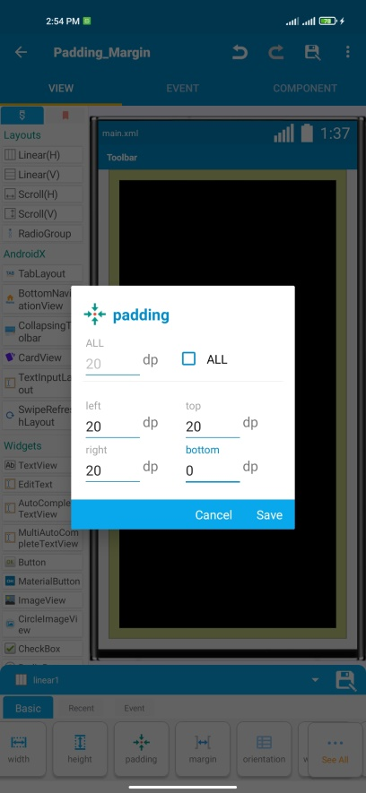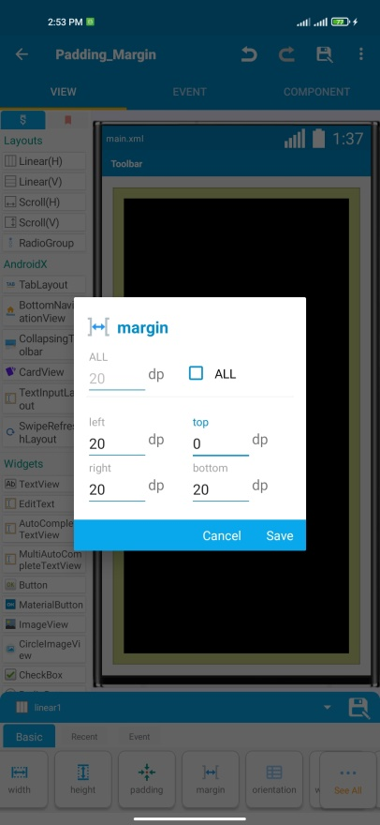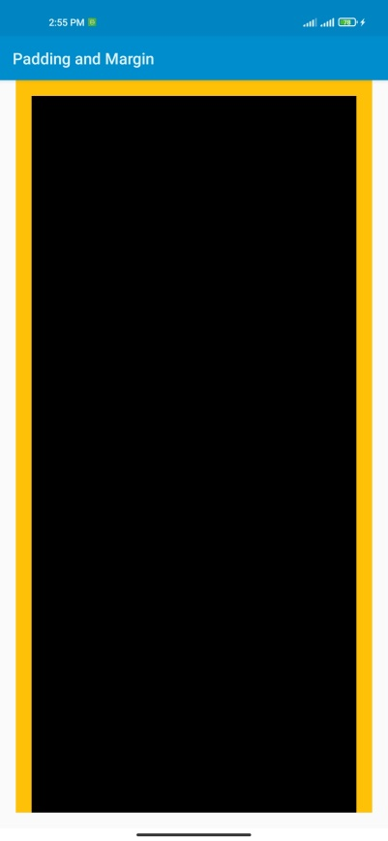

(၂)

(၁)

ပုံ (PM-5) ပုံ (PM-6) ပုံ (PM-7)

ပုံ (PM-5) မှာ ဆိုရင် padding ကို All မှာ အမှန်ခြစ်ဖြုတ်ပြီး bottom မှာ 0 dp ထားပါတယ်။ ပုံ (PM-6) မှာ mergin ကို All မှာ အမှန်ခြစ်ဖြုတ်ပြီး top မှာ 0 dp သတ်မှတ်ထားပါတယ်။ Run လိုက်ရင် ပုံ (PM-7) မှာ ပြထားသည့်အတိုင်း တွေ့ရမျာ ဖြစ်ပါတယ်။ Bottom မှာ Padding ကို 0 dp ထားတဲ့အတွက် padding color ပျောက်နေတာကို တွေ့ရမှာ ဖြစ်ပါတယ်။ Top မှာ mergin ကို 0 dp ထားတဲ့အတွက် mergin ပျောက်နေတာကို တွေ့ရမှာ ဖြစ်ပါတယ်။ Left/Right ကို လည်း မိမိစိတ်ကြိုက် ထားလို့ရပါတယ်။

Padding နဲ့ Mergin ရဲ့ သဘောတရားကို နားလည်မယ်ထင်ပါတယ်။ ကိုယ်တိုင် ပိုပြီးနားလည်အောင် စမ်းသပ်စေချင်ပါတယ်။

☺☺☺☺☺☺☺☺☺☺